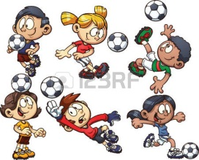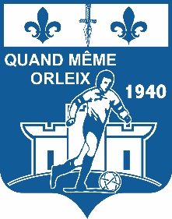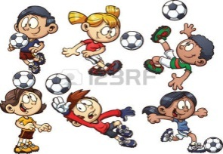
Fête du Club le samedi 23 juin
Pour clôturer la saison footballistique

Avec écran géant pour suivre les matchs de la coupe du monde

Petits matchs pour tous tout au long de la journée, jeux.
2 châteaux gonflables.
Restauration le midi et le soir (grillades, sandwichs, frites……….)
Buvette toute la journée

